* Y U C A *

Año 25. Boletín Nº 206 Marzo 2022

Medio de comunicación privado

“Vivir y revivir para convivir”

Ningún compañero sin localizar. Ningún enfermo sin visitar.
Ningún parado o necesitado sin ayudar.
Ninguna llamada sin contestar. Ninguna carta ni correo electrónico sin responder.
Ningún compañero fallecido sin recordar y admirar. Informa a Yuca de los fallecidos.
Se necesita tu correo electrónico. La pandemia ha mutado nuestras relaciones del grupo Yuca.
---------------------------------------------------------------------------------------------------------------------
Suscripción al Boletín: 50 €s. anuales. Félix Velasco Cortázar. Cta. BBVA IBAN ES190182086415 0018803006. Se envía en papel a quienes lo han solicitado. Yuca no tiene entidad jurídica ni administrativa. Se distribuye a residentes en todo el mundo. El Boletín necesita variedad. Tu artículo, dibujos, fotografías, noticias, cartas etc. Carece de línea editorial. Se expone lo que cada cual envía (sic). Tiene la sinceridad e intimidad de comunicación entre amigos. Informa de tu correo y tu Teléfono.
Abel Yebra Faba abelyebra@telefonica.net Tel. 913024710—616801437
Ángel Orcajo Orcajo angelorcajo@hotmail.com Tel. 914985475—680497168
Antonio Tobar Mayoral antonio.tobar@hotmail.com Tel. 916821068—646767966
Efrén Abad García carefren@telefonica.net Tel. 915530468—687018158
Félix Velasco Cortázar fevecor33@gmail.com Tel. 917414070—679799802
José A. Hermoso Caballero jhermoso37@gmail.com Tel. 969133216—690370528
Martín Recio Delgado martinrecio60@hotmail.es Tel. 916115399—612573875
Pablo Jiménez Arribas pablojimenezarribas@hotmail.com Tel.600691469

Manuel Socorro González 1926-2022
Las Palmas – Lima. 17/3/2022. R.I.P.
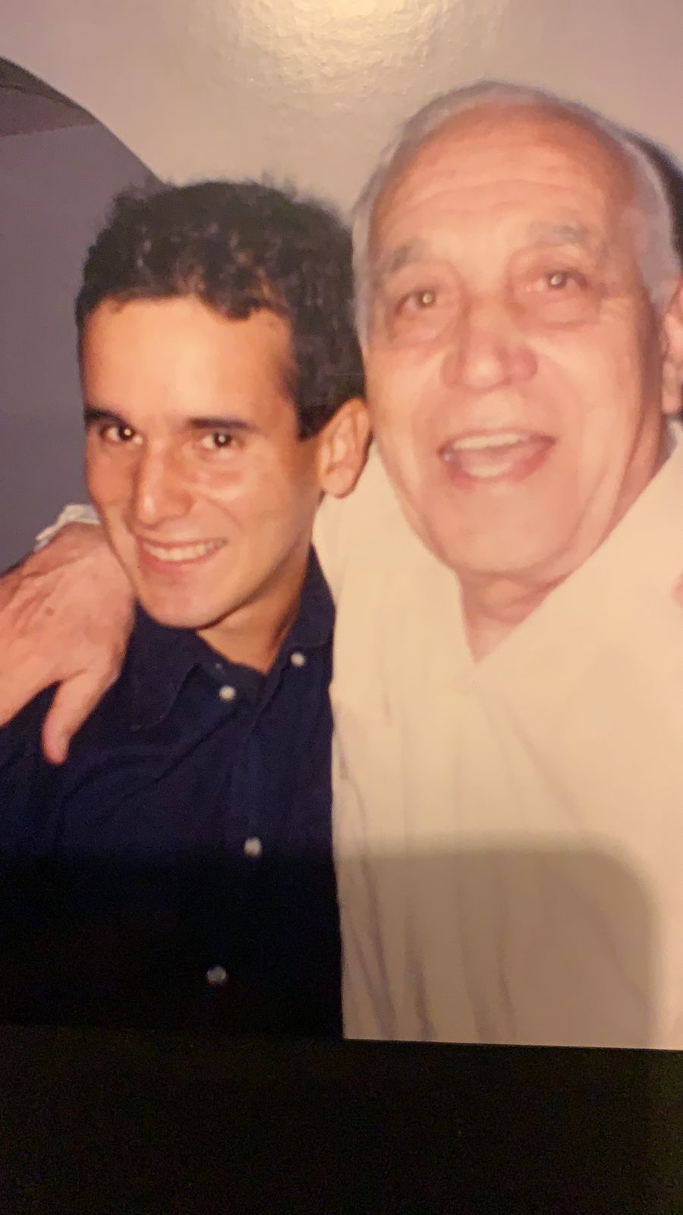
Foto con Rody, hijo de Rodolfo García Villacastín y Miriam Matta.
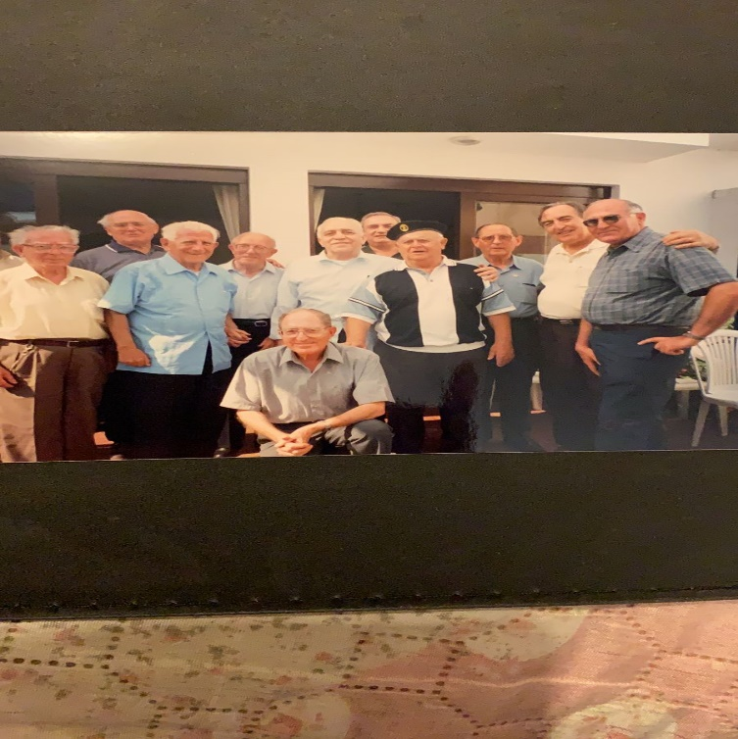

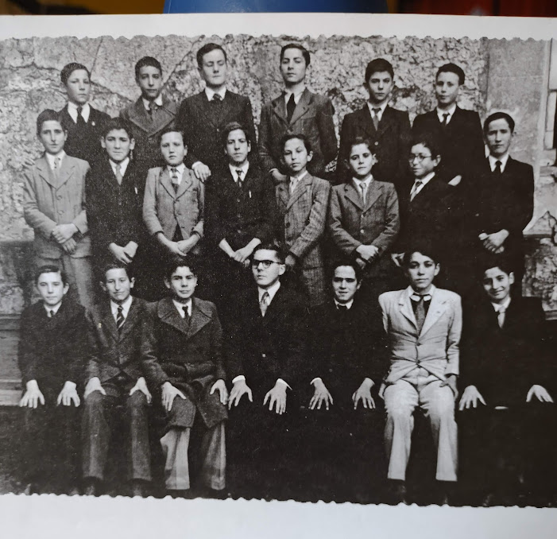
Manuel Socorro, sentado con traje blanco, su curso en Tardajos. Le conocí el año 1944, alto y fuerte. Nacido el 22 de julio, en Las Peneras, Las Palmas. Hijo de José y Francisca. Llegó al noviciado el año 1945 y se ordenó de sacerdote el año 1952.
Sobre Manuel Socorro se puede llenar muchos boletines, alguna muestra se pondrá aquí sobre su mundo místico y amigable. Persona buena y positiva, especialmente en mis tiempos difíciles, cuando inicié un camino nuevo en mi vida.
IX
Mi Primera “Carta – Crónica”-- 2016

“Año Jubilar del Amor y de la misericordia”

Hola, mis queridos hermanos y amigos: Me siento feliz, compartiendo con ustedes una vez más, mis alegrías misioneras, lo mismo que mis sinsabores y pequeños problemas de cada día. Lo primero, es una “gracia” que me concede el Señor para seguir uniendo mi oración de alabanza a los ángeles del cielo. Y lo segundo, para pedirle “perdón” y su “ayuda” invalorable en este caminar hacia el puerto de salvación. Tres palabras que suenan tanto en la liturgia de cada día y en las intervenciones oportunas del Papa Francisco. Aquí estoy, tratando de desempolvar una “anécdota” de mis primeros años de mi vida misionera. Me lo piden ustedes que necesitan siempre algo que les una a mis oraciones de acción de gracias, de perdón y ayuda. Allá vamos: ¡Aleluya, Aleluya!

Misiones populares en la provincia de Pisco. Corría el mes de marzo del 64. El Timoteo apareció en Pisco con su compañero inseparable, su Wolsvagen. Manejaba con mucha habilidad. La frase: “un misionero que no maneja es un medio misionero”, se la debemos a él. De ahí salieron los estupendos choferes de la comunidad, que manejaron con responsabilidad los ómnibus de nuestros colegios. Pero vayamos a lo nuestro: nueve meses se cumplían ya desde el inicio de las misiones populares en los cuarenta y tantos caseríos, haciendas del valle y de los puntos altos de la provincia. Todo marchaba “viento en popa”, me sentía feliz como pez en el agua. Y más con el P. Timoteo, nuestro Provincial, a quien le encantaba las celebraciones. Al P. Timoteo lo vi siempre como un hombre optimista en sus decisiones y proyectos, culto y siempre actualizado. Por eso escribe al P. Mayoral para que le mande una camioneta “Chevrolet” y siete “proyectores cinematográficos” con más de cincuenta películas de dieciséis milímetros con los puntos del catecismo. El P. Mayoral, lleno de amabilidad, le contesta que ya está en el aeropuerto todo lo que le ha pedido. La camioneta y proyectores fueron liberados de impuestos. A mediados del año el P. Socorro, que tenía brevete y manejaba con la misma soltura que manejó la bicicleta bastantes años, vino a Lima y se llevó la camioneta y un proyector. La camioneta costó 45.000 soles que, con sus cuotas costearon los señores hacendados a mi solicitud. ¡Gloria a Dios Aleluya, Aleluya!

Gregorio Vidaurre párroco de San Vicente. Permítanme que vuelva con el P. Timoteo, en esa ocasión cuando llegó a Pisco desde Lima, en el mes de marzo del 64. Yo me encontraba en la semana de descanso, era norma después de cuatro semanas misionales. Echaba una mano a los padres de la parroquia y al mismo tiempo me preocupaba de la “industria de la miel”, la obra social tan ponderada por el mismo P. Timoteo. Era las nueve de la mañana, saludó amablemente a los Padres que encontró en la comunidad y rápidamente habló conmigo:
-¡Mira! Vengo por ti. Los diez padres que forman la comunidad de Surquillo, los jóvenes que trabajan en la parroquia y colegio y los tres párrocos de Villa María, Nueva Esperanza y Corpus Christi de San Juan de Miraflores, te piden que vuelvas a Lima, para hacerte cargo de la parroquia como párroco y superior de la comunidad.
Les confieso que me quedé con la boca abierta. P. Timoteo -- le dije -- yo estoy para obedecer, pero permítame que le diga algo: el P. Gregorio Vidaurre acaba de terminar en Ica como superior de la comunidad y director del colegio, es él, el llamado para volver a Surquillo, donde trabajó tres años y me inició en la catequesis de los colegios. Conoce las obras de san Vicente, la “Acción Católica” y las obras tan admirables de apostolado y obras sociales de esa parroquia. Ya sé que se queda en Ica para atender a la Sra. María Boza de Malatesta que está delicada de salud y se lo merece todo. Pero el P. Gregorio puede hacer las dos cosas: atiende a la parroquia y va a Ica uno o dos días cada semana para acompañar a la Sra. Tal vez la señora María prefiera esto, aunque tiene también la atención de los padres del colegio.
-P. Socorro, con tus palabras me siento más tranquilo. Yo pienso lo mismo que tú, pero no me atrevía a dar el paso que tú me manifiestas. ¡Mira! ¿Estás libre? Sí, Acompáñame a Ica y por la tarde volvemos a Pisco. Habló un rato con el P. Gregorio y fueron a la Hacienda a visitar a la Sra. María Malatesta. Y se dio el milagro, la señora, feliz, como si la noticia bajara en aquellos momentos del cielo.

El P. Alfonso Berrade nos habla. Les acabo de contar una anécdota de mi vida misionera, que sin duda ilustra mucho la historia de los inicios de nuestro colegio de San Vicente de Ica. Escribí Al P. Alfonso y me contestó: “Fui destinado al colegio de Ica, año 67, después de la breve experiencia en la “misión” de Canta”. El P. Alfonso es el actual director del colegio, como lo fue también en el año 82. Vayamos ya y recordemos algunos de esos interesantes detalles: “El año 51, siete de marzo se recibe la primera resolución ministerial como colegio de primaria. El P. Urbano Moral es el primer director y subdirector el P. Fausto Barton (debía haber siempre alguien peruano en la dirección o subdirección del colegio). Entra la primera maestra laica: Nelly Palomino Pachas. El año 52, 8 de marzo, se aprueba por el Ministerio Primaria completa. El P. Timoteo es nombrado director y sigue de subdirector el P. Bartón. El año 53, 16 de marzo, el Ministerio aprueba el funcionamiento del primer ciclo de secundaria. Se incorporan a la comunidad los PP. Jesús Esparza y Juan Pérez Urabaín. Ahí entra la eterna señorita Amparo Palacios”. Me es muy grato decirles que he hablado también con el P. Rosendo Huguet, que ha sido director del colegio, coincide con las opiniones del P. Alfonso, e igualmente con las que recibí después del P. Timoteo y de los dos hermanos Barboza Eduardo y Gastón, los dos estuvieron entre las primeras promociones. Gastón en la del 57 y Eduardo en la del 59. Así se convirtieron en excelentes profesionales.

“Despacio, amigos, queremos llegar lejos”. Comienza el año 60, el P. Urbano Moral, párroco y superior de la comunidad, en San Vicente de Surquillo, Lima, es nombrado por el P. General, Visitador de la Provincia de Venezuela. ¿Quién viene a Lima y le sustituye en su puesto? Nada más ni nada menos que el P. Timoteo, el hombre que sonaba tanto, como consejero de la Viceprovincia; el hombre que llenaba de confianza a los primeros profesores, sacerdotes y laicos del colegio de Ica, sin que le temblaran las manos; el hombre que sorteando valientemente la nave en medio de las olas bravas que levantaron las familias de clase media y alta, caminaba tranquilo y despacio. ¿Pero qué pretendían las ilustres damas de Ica? Querían el colegio para ellas solas, el colegio no tendría problemas económicos. ¡Cuántas veces le oí hablar al P. Timoteo de este problema! Las bases quedaron claras cuando en aquella memorable fecha, se reunieron la Señora María Malatesta, el P. Alcalde, vice visitador y su consejo. La Sra. María, Feliz, conocía nuestro carisma, los pobres y nada más que los pobres. Entregaba los 13, 364 metros de su propiedad, en la persona de su esposo Alfredo Malatesta León, para que los pobres de Ica, con pensiones bajas, pudieran tener una mejor educación. El P. Timoteo hablaba siempre con firmeza, no se contradecía y decía siempre la verdad; tenía recursos para todo, lo mismo te deslumbraba frente a un piano recordándote una pieza clásica como si fuera un artista; que tomaba una raqueta y te dejaba “feo” a la primera. ¡Era un verdadero maestro de la raqueta! Y un maestro fue también conduciendo con amabilidad a nuestras damas de la clase media, que se unieron a los menos afortunados de la ciudad. Sus hijos no le fallaron y dieron “gloria” a su colegio como excelentes ex alumnos. Se cumplía una vez más el dicho popular: “Despacio, amigos, queremos llegar lejos”.

Fueron los Padres Jesuitas los que nos llevaron a Ica. Siendo párroco de Pisco en la década de los sesenta, fui testigo de las vacaciones que cada año por el verano, se tomaba el P. Macgregor en la casa Hacienda de los Malatesta, lleno de confianza como si fuera su propia casa. Recordemos que el P. Macgregor fue director del colegio de la Inmaculada en Lima, y conocía a las familias que mandaban desde Ica a sus hijos a Lima. Es natural que tales familias, unidas a la Sra. María Malatesta y a su esposo Alfredo Malatesta León, hicieran la petición, para que fueran los jesuitas a Ica: “fueron contactados los Padres Jesuitas”, asegura el doctor Eduardo Barboza. ¡No! respondieron. Vayan a Miraflores a los “Paúles”. Hablaron con el P. Plasencia, el cual pasó la voz al P. Alcalde, vice visitador de la Provincia de Madrid, que se puso en camino a Ica, como ya queda expresado. Les estoy haciendo un resumen de la carta de Eduardo. El doctor Eduardo nos asegura que el “P. Timoteo en un tiempo record levantó las primeras aulas y compró el primer ómnibus del que fue el primer chofer”. “Luego llegó el P. Pérez de Urabaín que sustituyó al P. Javier del Olmo, y se convirtió en un excelente chofer”. Igualmente nos asegura que, “con su hermano Gastón (difunto), los dos estuvieron entre las primeras promociones: Gastón entre la del 57 y la suya el 59, cuya madrina fue la Sra. María Malatesta”. Y por lo tanto estuvieron muy relacionados con los inicios de nuestro Colegio. “Lo mismo que su Mamá Julita Besada de Barboza, que se sentía feliz con el colegio de San Vicente y de sus dos hijos, que llegaron a ser grandes profesionales”. Las opiniones de los Padres Alfonso y Huguet con las de Eduardo y la página Web coinciden.
La Comunidad tiene todos sus servicios en la “Casa Hacienda”. Pero para comenzar las “obras” la “platita” brillaba por su ausencia. La vice provincia no tenía recursos, pero las obras no se detienen, lentamente van caminando, gracias a esa “garuita”, que de aquí y de allá, va cayendo desde el cielo, las donaciones. Por otra parte la Comunidad tiene sus servicios en la Casa Hacienda y no tiene gastos mayores. El P. Timoteo hablaba siempre de tres años. La misma noticia se la he oído al P. Huguet. “El P. Alfonso piensa que fue hasta el 1954. Vivian en comunidad, se hacía lectura en las comidas, y llevaban vida totalmente comunitaria. La Srta. Maruja Malatesta muchas veces compartía lo bonito que era participar con los Padres en la mesa”. Después de los primeros años y para que la separación no fuera completa, la comunidad por algún tiempo participaba unos momentos de recreo y tomaban café. A veces lo hacían por la noche, y tomaban un trago llamado “capitán”, añade el P. Alfonso. Una vez que los sacerdotes comenzaron a vivir en comunidad en el colegio, lo hacían de una manera austera. Por algún tiempo se privaban del postre y las “propinas” que era costumbre recibir cada mes para los pequeños gastos y limosnas, las recibirán en tiempos más oportunos con unos pequeños intereses.

Los domingos durante muchos años se celebraba misa en la Hacienda. Espiritualmente las familias que trabajaban en la ranchería estaban bien atendidas. La Eucaristía se celebraba todos los domingos y las grandes fiestas hasta con “pachamanca” para todas las familias. La Sra. María llena de años y de achaques seguía viviendo. Recibía todas las atenciones de los Padres y se alegraba cuando cada semana el P. Vidaurre le traía dulzura con su presencia. Presintiendo que su partida para el cielo estaba muy cercana y se cerraba la década de los 60, llamó a nuestro P. Provincial y ofreció una hectárea más de terreno para el colegio a precio casi de regalo. Lo tenía ya establecido en su testamento. ´”Falleció el día 12 de octubre de 1967, cuando se celebraba el cumpleaños de la Srta. Maruja, añade el P. Alfonso. Estaba de superior de la Comunidad y director del colegio el P. Jesús Esparza. Toda la Comunidad participó del “velatorio” y de la Santa Misa de “Cuerpo Presente”, que presidió Mons. Dettman y Aragón, obispo de Ica. Desde Lima llegaron el P. Visitador, P. Timoteo, P. Vidaurre, P. Alcalde y Pedro Méndez”. Con la providencial semidonación se agrandó la huerta y con paciencia esperamos el “Coliseo” y el nuevo “Kínder Garden o “Institución Inicial de los niños”, tan del agrado de los papás y de los profesores. El colegio de San Vicente no tenía que envidiar a los mejores de Lima. (Les invito a leer, en mi segundo libro “Ofrenda”, página 151, “Alegres vacaciones en Ica”, junio 2008, sintoniza bien con las cuartillas que les presento en esta ocasión).
¡Qué magníficas son tus obras, Señor! ¡Qué profundos tus designios! (Salmo 91, 6)
---------------------------------------------------------
18 DE MARZO DE 2022
Anastasio García Martín nombrado caballero español por la “Tuna española”

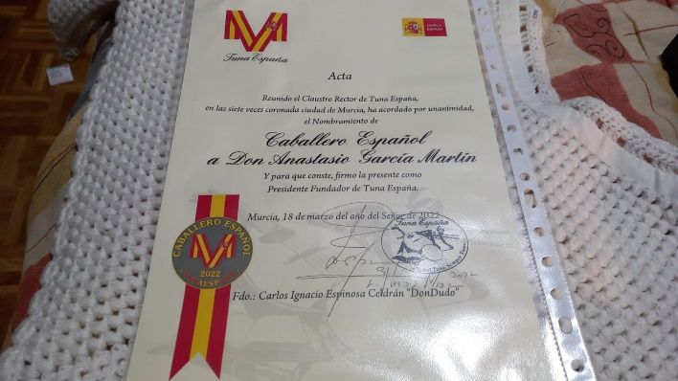

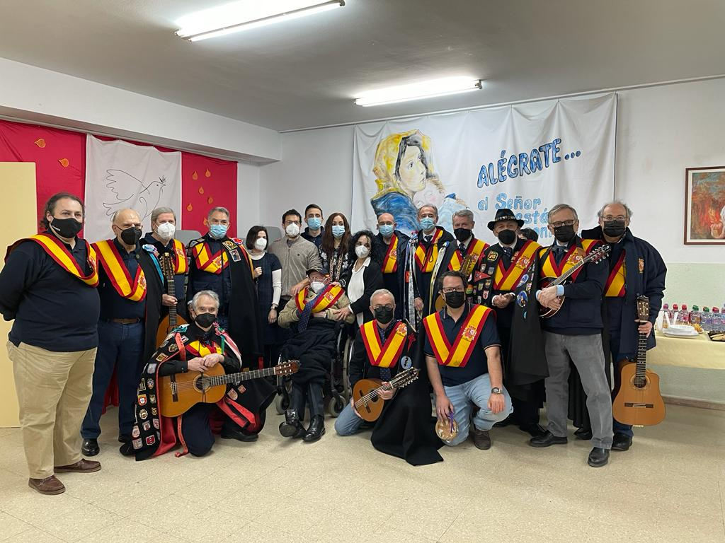

--------------------------------------------------------------------

Una carta del P. Jan Trzop, C. M., desde Ucrania

Situación de los Misioneros Paúles en Ucrania

Desde el 24 de febrero de 2022, Ucrania vive en situación de guerra. El país está siendo continuamente atacado y devastado por el agresor: las tropas de la Federación Rusa. Se destruyen ciudades, carreteras, infraestructuras. Los bombardeos son casi constantes. Decenas, cientos de civiles inocentes son asesinados. Casi un millón y medio de personas han huido a los países vecinos, más de un millón de ellas sólo a Polonia. Estamos asistiendo a un enorme desastre humanitario. Desde los primeros instantes de la agresión rusa, nuestros pensamientos y oraciones se han dirigido a nuestros hermanos y hermanas de Ucrania. Cada vez más miembros de la Familia Vicenciana de todo el mundo llaman y escriben para saber cualquier cosa sobre la suerte de la Familia Vicenciana en Ucrania. A continuación, publicamos una carta del Padre Jan, Trzop, C. M., antiguo Vice Visitador de la Viceprovincia de San Cirilo y Metodio, que trabaja en Ucrania desde hace muchos años, en la que describe la situación de las comunidades de los Misioneros Paúles en Ucrania.

Sniatyn, Ucrania, 4 de marzo de 2022. ¡Saludos y bendiciones! Quisiera escribir unas palabras sobre la situación en nuestra Viceprovincia de los Santos Cirilo y Metodio en Ucrania a día de hoy, es decir, viernes 4 de marzo de 2022. Muchos de ustedes están escribiendo y llamando por teléfono. Gracias por el recuerdo, la oración y la solidaridad. Gracias por su apoyo y disposición para mostrarnos apoyo, aquí en Ucrania y a los refugiados que llegan a Polonia. Quiero decir que estoy en contacto permanente con la administración de la Provincia de Polonia.
Sobre la situación en nuestras comunidades en la viceprovincia: lo peor está sucediendo en Kharkiv. El barrio (donde se halla la iglesia y nuestra casa) ha quedado completamente derruido por los bombardeos y el fuego de artillería. Gracias a Dios, nuestra iglesia y nuestra casa siguen intactas hasta ahora. Prácticamente desde el comienzo de la guerra, los sacerdotes y los feligreses se han resguardado en el sótano de nuestra casa. Allí se refugiaban unas 160 personas, sometidos a continuos bombardeos. Muchas casas en los alrededores de la iglesia fueron completamente demolidas. Nuestros sacerdotes, procedentes de la Provincia de Nigeria y de la India, se marcharon al principio de los combates. Ayer, 03 de marzo de 2022, el Padre Y. S. y el resto de los feligreses refugiados en nuestra casa abandonaron Kharkiv. Se dirigen hacia el oeste de Ucrania. Muchos de ellos se dirigen a nuestras casas de Sniatyn y Storozhynets, y otros a Perechyn, en Transcarpacia. Es imposible permanecer en Kharkiv por más tiempo. La ciudad está gravemente devastada. Los amigos que se quedaron y no tienen la oportunidad de evacuar de Kharkiv están extremadamente agotados y asustados. No tienen ninguna esperanza.
Nuestras casas en el oeste de Ucrania se han convertido en centros de acogida para los refugiados del este y del centro del país. La gente se desplaza constantemente y busca refugio. Los Padres V. Z., J. V. y S. P. se alojan en la casa de Storozhynets. Acogen a los refugiados en el comedor social, que han acondicionado para este propósito. Proporcionan a los feligreses atención pastoral y material, según sus necesidades. Perechyn. Allí se alojan los Padres V. K., T. W. y Y. H. Al igual que en Storozhynets, participan en la acogida de refugiados y en la atención pastoral y humanitaria a los feligreses. Dovhom es una parroquia de Transcarpacia, que el obispo local confió temporalmente a nuestro cuidado debido a la falta de sacerdotes. El padre A. J. está destinado allí. La situación es similar a la de Perechyn y Storozhynets. Lviv. Nuestro Vice Visitador, el Padre L. K., está allí. Está comprometido con el Comité de Emergencia de la Arquidiócesis Católica Romana de Lviv y Cáritas en la organización de toda la ayuda humanitaria en toda Ucrania.
Odesa. Los sacerdotes V. N. y A. T. se han quedado allí. Los centros de rehabilitación para toxicómanos de la “Comunidad en diálogo”, que dirigimos en Buldynka para hombres y en Wizyrka para mujeres fueron evacuados a Sniatyn. Algunos de los beneficiarios se han vuelto a sus casas. Otros se alistaron en el ejército. Doce personas se quedaron allí y se dedican al servicio voluntario, a la distribución de ayuda humanitaria desde el oeste de Ucrania hasta Odessa, y a ayudar a trasladar personas a la frontera. Asimismo, el Padre V. N. se está encargando de la recepción y distribución de la ayuda humanitaria organizada por la organización Depaul International (estos días ha llegado un transporte de donaciones coordinado por DePaul Eslovaquia, en camino está un transporte similar organizado por la Provincia Italiana de la Congregación de la Misión, que ya ha salido de Roma). El Padre A. se encuentra en el pueblo de Fontanka. Permanece con los feligreses y se ocupa de todos nuestros proyectos. En Buldynka hay algunos residentes que se ocupan de la granja. El puesto de avanzada de Depaul Ucrania en Odessa, donde se ocupan de los sintecho, continúa su trabajo, dan comidas, tratan a los heridos y dan refugio a los sin techo.
Kiev, donde se encuentra la casa provincial “Don de Dios”, el seminario y la sede de otras organizaciones pertenecientes a la Familia Vicenciana, está bajo fuego permanente. La ciudad está bajo amenaza de asedio. El Padre M. T. permanece en nuestra casa de Kyiv. También hay otras personas relacionadas con nuestra comunidad y las actividades de la Familia Vicenciana que han encontrado refugio en la casa. El vecindario de la casa está permanentemente amenazado y bombardeado. El Padre O. S., discapacitado y que se mueve en silla de ruedas, fue llevado a Storozhynets, a la casa de su familia, donde vive su madre. Nuestro seminarista P. M. lo transportó, y se quedó en Storozhynets, ayudando a los sacerdotes de la parroquia y ayudando a cuidar al Padre O. El Padre J. M. ha dejado actualmente Kyiv para ir al oeste de Ucrania.
Nuestras casas en el oeste de Ucrania se han convertido en centros de acogida para los refugiados del este y del centro del país. La gente se desplaza constantemente y busca refugio.
Los Padres V. Z., J. V. y S. P. se alojan en la casa de Storozhynets. Acogen a los refugiados en el comedor social, que han acondicionado para este propósito. Proporcionan a los feligreses atención pastoral y material, según sus necesidades.
Perechyn. Allí se alojan los Padres V. K., T. W. y Y. H. Al igual que en Storozhynets, participan en la acogida de refugiados y en la atención pastoral y humanitaria a los feligreses.
Dovhom es una parroquia de Transcarpacia, que el obispo local confió temporalmente a nuestro cuidado debido a la falta de sacerdotes. El padre A. J. está destinado allí. La situación es similar a la de Perechyn y Storozhynets.
Lviv. Nuestro Vice Visitador, el Padre L. K., está allí. Está comprometido con el Comité de Emergencia de la Arquidiócesis Católica Romana de Lviv y Cáritas en la organización de toda la ayuda humanitaria en toda Ucrania.
Los Padres J. T. y S. I. se encuentran en Sniatyn. Aquí también acogemos a los refugiados en nuestra casa. La comunidad “Comunidad en diálogo”, evacuada de Odessa, está bajo nuestro cuidado. También nos ocupamos de nuestros feligreses.
Como en todas nuestras casas, tenemos los sentidos abiertos [a las necesidades]. En la medida de lo posible, intentamos apoyar, ayudar, organizar cualquier tipo de asistencia. Por supuesto, en todas nuestras casas no nos limitamos a ayudar a nuestros feligreses. Cooperamos con las instituciones eclesiásticas, estatales y militares en materia de seguridad y asistencia.
Les pedimos sus oraciones,
Fraternalmente, P. Jan Trzop C. M.
---------------------------------------------
Enrique Rodríguez Paniagua.
1922-2014
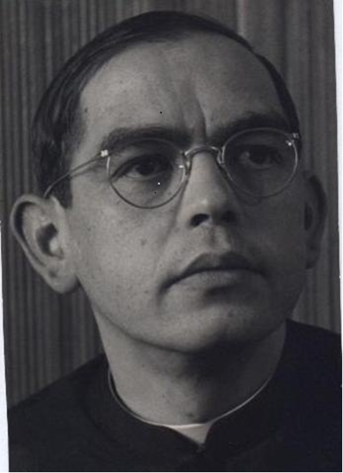
NUÑEZ LARRAZ O LA FOTOGRAFIA PURA

Para construir una Estética de la fotografía me bastaría con un solo nombre: José Núñez Larraz. Y ni siquiera haría falta una muestra muy amplia de su labor excelsa. Las cuatro o cinco fotos suyas que poseo me pueden dar la llave. Con cincuenta o más años de maduración, la obra de Núñez Larraz me abre el umbral de ese reino indeciso entre la realidad y la ilusión. Pero "sólo lo fugitivo permanece y dura". La belleza está al otro lado. Cualquier fotografía de este perforador incesante de la realidad me sitúa, en un salto, del lado de lo bello y deleitable. Basta un poco de rosa sobre una pared gris. O una casita, mínimo prisma blanco, perdida en los barbechos. Porque también yo quiero sólo los matices. Ni cuerpos crudos ni colores netos. El color es ya gozable todo en los matices que van desde lo iluminado hasta lo oscuro.

"Cuando las ideas se han comprendido, las palabras se olvidan", dijo Kuang Tzu. Las fotos de Núñez Larraz pueden ser olvidadas, porque perdura su eficacia. Una vez contempladas, nuestra visión del mundo ya ha cambiado. Nos han abierto el huerto de las rosas y el regreso a este lado no se hace sin dolor. Más allá de la imagen (intensa, delicada, tranquila, reticente) está patente un mundo que nos llama. Visión distinta, turbadora y gozosa. Ya no se puede respirar en lo innoble. Nueva visión en torno: al campo y sus senderos, la ciudad y sus muros, las piedras y las puertas. Muchos llevamos ya la impronta. José Núñez Larraz ha conservado inédita mucha poesía. Pero lo que, gradualmente, nos ha dado a mirar es ya parte imborrable de nuestra sensibilidad.

El fotógrafo mira tanto o más hacia dentro de sí mismo que hacia fuera. Siempre se retrata cuando toma un paisaje. Se oye su propio canto cuando encierra en su cámara el pájaro exterior. La naturaleza no es más que un espejo de la mente humana. Todo el ser de las cosas se puede representar por la luz y la sombra. En el justo grado de estos dos elementos está la perfección. La medida exacta de su combinación es la verdad misma. Los objetos empujan, urgen, exigen al fotógrafo que les dé realidad, otra realidad. El fotógrafo crea, de ningún modo copia de los objetos. Si establece un contacto con la realidad, es para transfigurarla y transmutarla. Lo que tras el disparo se revela es un aspecto que no tenía el objeto antes de ser mirado. La visión del fotógrafo es penetrante y creadora: hace salir a la luz lo que la realidad guardaba oculto y había destinado para él. Las tomas de un fotógrafo poeta son las pruebas visibles de que lo bello es una realidad, que el vulgo de por sí no descubre, pero que se revela a todos en la frágil trama, casi inmaterial, de un trocito de film. La mirada del fotógrafo poeta escudriña y revela. Y acontece verdad, según escribió Heidegger. Revelación del ser en la luz-sombra. Ser y no-ser se engendran mutuamente. La luz, al apagarse, descubre la oscuridad. La oscuridad revela en no menor medida. Pues la iluminación se entiende desde la oscuridad. La noche es el silencio del que nace la algarabía de la aurora. La foto es armonía, contraste y contrapeso, grado justo de luz que se mide por la justeza de la sombra. No se procede desde el día, desde la plenitud de luz inaccesible. Se mide desde el cero de la luz, para poder mostrar la luminosidad exacta entre los velos de la sombra que oculta. Es una aspiración a la luz, no una degradación de la luz plena. La iluminación parcial, no el oscurecimiento de la luz total. Se trata de una aparición que es tan afirmativa por el grado de sombra como por el de luz. La sombra que limita esencialmente. La sombra que tamiza, gradúa, conmesura la luz. Visión a la medida del humano sentir, calibrada, encuadrada, acomodada y deleitable.

Fotografiar es abrir los ojos a la luz, no con trauma-dolor de nacimiento, no con el choque contra la realidad, sino con la alegría y gozo de la creación. El ojo del fotógrafo crea para nosotros los objetos, es nuestro mediador ante la luz, nos suple, nos adecua y nos renueva la visión. Función del arte es transportarnos, elevarnos al éxtasis. Las imágenes de José Núñez Larraz son portadoras de energía. Captadas en la cámara como experiencias de un vivir superior, hacen surgir en el espectador estados de ánimo que le hacen creerse en el paisaje, en la mañana clara o en la niebla invernal. Los cambios de las estaciones se operan tanto en el alma del fotógrafo poeta como en la sucesión de numerosos días. La foto es una imagen de la vida, de nuestra vida humana y suspirante. Las ansias de Realidad que me acongojan se calman en la fuente de la imagen. Es una forma de ver y conocer propia de esta vida terrena: reflejos, apariencias, ensoñaciones, ilusiones. La imagen fue captada desde lo oscuro de la gruta y vuelve a mi caverna como consuelo y añoranza. El fotógrafo artista se engolfó de las tinieblas (así cubrían su cabeza los añejos maestros con un manto de noche), para captar la luz y transmitirla a mi pobreza. Aparición del ser desde la nada. Abrir desde el cerrar. Descubrimiento tras la veladura. La apariencia del ser, el fantasma de luz, en espera del Ser que se abre con luz propia. Reflejo, huida impuesta por la vida cruel. Que no aparezca el hombre en el paisaje, porque lo mancha todo. Que en las vistas urbanas esté la soledad, rincones escondidos donde no haya lugar para el horror.

Pero el dolor humano está captado en carne viva y me estremezco: una hendidura es una llaga (mi retrato de llaga) y una deshecha puerta es mi existencia que se resquebraja. Y cuando Pepe Núñez busca la emoción del color, el disparo se tiñe siempre con "sangre de un poeta". Para retratar hombres no hacen falta carnets de identidad. Para reflejarse a sí mismo no son precisas las radiografías. Y si se quiere poner al descubierto lo más íntimo, no es la epidermis lo que debe enfocarse.

El vacío es el seno materno de las formas. En él vierte el fotógrafo su sensibilidad, para que engendre formas. "La imagen objetiva es un espejo de subjetividad", decía Edgar Morin. El universo está siempre en tensión de cada cosa y de cada momento. En la naturaleza todo es ritmo vital. El ritmo engendra forma. El fotógrafo se apodera del ritmo y en su instantánea concentración aparece el espíritu, los estados de ánimo. Reflejar estados de ánimo y provocarlos en el espectador, que es lo que hace entrar a ambos en comunión con lo real. Algo acontece siempre, algo está sucediendo de continuo en el cosmos. La foto es captación de lo que acontece, de lo que está sucediendo, de lo momentáneo. Su apariencia es de casualidad, y todo su entramado depende del azar. Pero penetra en lo real y lo refleja como forma. Forma ilusoria y complaciente. Ilusión de realidad, realidad de la ilusión. El disparo-toma, que parece casual, improvisado, inspirado momentáneamente por el aspecto incitante de la realidad evasiva, supone una lucha fulgurante y dramática. El canto de victoria es la foto lograda. Exultación por haber disparado en el momento justo y con las condiciones bien medidas. Logro difícil, que supone un ojo siempre avizor, al acecho, preparado y sensible, ejercitado y experimentado. Nada se improvisa en este arte siempre expuesto al fracaso. Costumbre y ejercicio, salidas y paseos, madrugadas ansiosas y esperas impacientes, repetición de la presencia allí, volver el mismo día de otro año. Toda una ascética. Sobre todo mirar, mirar de enamorado, inquieto y sin reposo. Labor de amor, fotografía. Fatigas hiperbólicas para un delgado goce en un papel. Pero qué exaltación y qué acicate. No se trata de piezas suculentas, como en la caza o el negocio. Sólo placer en la contemplación de una imagen apenas existente. Postura estética y dirigida a producir un goce estético. Mirada sin fin práctico. Hecho de civilización al mirar limpio, mirar como gozar, ver como disfrutar. La pura visibilidad. Y entre las fotos en estado puro, las de Núñez Larraz son paradigma incomparable. La foto es una necesidad estética, impulso cinegético sin víctima y sin saña, disparo apasionado de pura complacencia. Porque la foto se hace toda al tiempo del disparo, momento fuerte de emoción creadora, instante irrepetible de tensión y de riesgo. Se puede repetir, pero será otra foto.

El mejor fotógrafo no es el que más dispara. El buen fotógrafo se abstiene con frecuencia, porque hay en él sentido de reserva, respeto por el orden y armonía del cosmos. Una fotografía inoportuna es una injerencia en la marcha del mundo, como una foto a tiempo es una integración en la armonía universal. Cuántas veces habrá regresado Núñez Larraz del campo sin haber encetado su película, consolándose solo, como Wu-Tao-Tzu, porque, al fin y al cabo, "todo lo traído aquí en mi corazón".

P I N T U R A P O É T I C A
Acuarelas de Félix Grande. Salamanca 1988.
-Sala de exposiciones Picasso, 15-23 de abril de 1988-

El arte es uno y no se divide en artes. Cualquier teoría de división de las artes es infundada, afirma Benedetto Croce en su Breviario de Estética. Así de infundada es también la separación entre el poeta Grande, tan conocido, y el pintor Félix Grande, que aparece ante nosotros. Y no son estos los únicos aspectos del arte que le han atraído con fuerza de vocación. Hubiera querido ser compositor. Y es, por supuesto, autor de piezas musicales. Allí donde campee la belleza, allí está Félix persiguiéndola con pasión: "No te escondas, porque te buscaré".

Félix lo intenta todo, con tesón y con furia: "Todavía hay caminos, todavía... Quien no lucha no vence". Otros momentos hubo en él de lucha por la forma poética. Hoy nos presenta, con la misma intensidad de su poesía pictórica, los ardientes colores de su pintura cósmica: "El ascua de un crepúsculo candente", "una cálida luz", un deseo incontenible de gozar el paisaje y de hacerlo vivir.

Paisaje, en poesía, son para Félix Grande los almendros, el río, la primavera, el pájaro, las rosas, atizar el fuego, segar el trigo y estrenar la fiesta.

En los colores de Félix Grande hay vibración, exaltación, ardor, clamor, saturación y vendaval. Pero no es violenta la pintura de Félix. "Cada vez que hay violencia muere un chopo", decía él hacia el final de su Yedra. Porque Félix es manso en su apasionamiento. Su extasía, se quema, se enardece, pero no es violento. Su humanidad es tan honda que no permitiría el choque. Cuando se remansa, es tierno y soñador: "Vuelve hacia mí la tarde del domingo". Estos paisajes, estas breves composiciones, estos juegos abstractos están humedecidos en la ensoñación y el cariño. Nos quedamos absortos, porque él lo quiere, como siempre lo quiso, "verso a verso".

Las acuarelas de Félix Grande, tan espontáneas y, a la vez, tan maduras, no son, sin duda, todo lo que él puede darnos en pintura. Hito importante, sí, esta exposición, pero, ante todo, reveladora de un porvenir más rico y denso. Él es quien dijo que "el porvenir es un sendero largo". Mucho esperamos de un corazón de artista que ahora nos abre, simplemente, un poco la compuerta por donde escapan sus aromas, sus vivencias, su sensibilidad. En el alma de Félix reside la armonía. Por eso le brotan tantas cosas. Por eso hay que esperar de él otras distintas, y no menos encantadoras, creaciones.
-------------------------------------------------------

P. Vicente de Dios CM,
elogio de una vida imperfecta
El evangelista san Juan y el poeta Netzahulcóyotl
Continuación o segunda parte
¿Otra vez con los seminaristas?
Así lo dispusieron las jerarquías. Y serían otros 10 largos años de Seminario. La mayor parte de ellos en Guadalajara, el último en Xochimanca. Fuiste destinado, 1983, como superior del Seminario Interno. En los márgenes de la bella ciudad tapatía, en Ciudad Granja. Te acompañaba entonces Benjamín Romo como director de los novicios. Por cierto, el pasado 9 de agosto, escribía el P. Romo: “Al P. Vicente sus muchas obras, hechas a lo largo de tantos años, lo acompañan; entregado con todo al servicio de los pobres, a la evangelización, a la congregación, a las Hijas de la Caridad...recuerdo tanto los años pasados con él en Cd. Granja, gran hermano, gran compañero…”. (Y puedes estar seguro que no son de esos panegíricos póstumos y equiláteros que se hacen ante los difuntos). Desde el Seminario seguías enviando tu colaboración sobre Liturgia y Vida para la revista Misión XXI. Y en muy poco tiempo eras el animoso asesor, a nivel diocesano, de las Voluntarias, de las Hijas de María y Juventudes Marianas Vicentinas. Aquellos tiempos en que, con María Engracia al frente, daban tantas misiones por ranchos y aldeas. (Ya la habrás encontrado en el Señor que nos dijo: Yo soy la resurrección). Otras bravas mujeres te ayudaron no poco con los grupos en esos años, como la socióloga Martha Plasencia o la arquitecta Ana, esforzada Voluntaria Vicentina. O la enfermera Isabel con los médicos por tu obcecada hernia hiatal.
Asegura el Diccionario de la Real Academia que aliento (además de respiración) significa animar, dar vigor, mantener vivo un sentimiento. Y eso quisiste hacer con los cuadernos anuales del Seminario Interno, titulados ALIENTO. (¿En algún lugar y destino dejaste de hacer cosas nuevas?). Eran normalmente de 100 largas y anchas páginas. Darían para un libro de más de 200 páginas de 21 x 13. ¿Cómo se te ocurrió esta historia? Comenzasteis el año 1984. Lo hacías con los seminaristas. Era parte de lo que les enseñabas de vicencianismo, y que habían de trabajar, y luego corregías y apuntalabas. Ellos leían, repasaban y aprendían a manejar los escritos de san Vicente. El primer número trató de los fundamentos de la espiritualidad de san Vicente de Paúl. El segundo estudió nueve de sus discípulos “tres santos, tres beatos y tres sin peana”, comenzaba por Santa Luisa y terminaba con el P. Fernando Portal. El número tres, se adentró en la vida de quince misioneros, contemporáneos de san Vicente, pues como decías en la introducción “conociéndolos a ellos, conocemos mejor a san Vicente y redescubrimos las virtudes propias de nuestra Congregación”. Comenzaba con Carlos Nacquart y Bordaise y terminaba con Juan Martín y Esteban Blatiron. En ese año de 1986 sacaste, en 144 páginas, tu cuaderno “San Vicente de Paúl, espiritualidad y biografía”, (Más tarde, rehecho y ampliado, daría lugar a tu libro sobre San Vicente, editado en Clavería en 1991, y de sólo 374 páginas). El cuarto número de Aliento lo hicisteis sobre otros diez misioneros, Iba, al principio, un estudio del P. B. Romo sobre Algunos datos sobre el siglo XVII. Y Por las siguientes páginas pasaban Lamberto Aux Coteauz, Guillermo Delville, Antonio Lucas, Gabriel Delespiney, Juan Parre, Juan Dehorny, Dionisio Laudin, Guillermo Desdames, Eduardo Yolly y Santiago Thollard, que –con el título de “Santiago Thollard ¿misión imposible”, lo hacías directamente tú. El número 5 se adentró en el estudio, por bloques, de casi toda la correspondencia de San Vicente. El número 6 se volcó sobre el estudio de la espiritualidad de santa Luisa. Y siguió el número 7, correspondiente al año 1992. El número fue una inmersión en “La evangelización de ayer y hoy desde el carisma vicentino”. En 1994 aún salió otro número, (tú ya no estabas con los seminaristas) y creo que luego se secó la fuente. Por cierto, Vicente, aún tengo un reclamo que hacerte. No me enviabas estos cuadernos de Aliento a Los Ángeles, donde yo andaba por aquellos años. ¡Me los debías!
¿De dónde sacabas el tiempo para los seminaristas, para las reuniones y charlas con los grupos de la Familia a nivel diocesano, para tus escritos de esta época y para atender pastoralmente la Venta del Astillero? Esta población, de unos cinco mil habitantes, fue tu “parroquia” de ese tiempo. Y allí fundaste varias ramas de la Familia de San Vicente. No lo hiciste solo, pero hoy estoy hablando de ti contigo.
León de los Aldama
A la comunidad de María Reina, de León, llegaste, Vicente, a fines del 93 y estuviste allí con el anciano P. Bengoa y J. de Jesús Peña. Luego, en el 96, continuaste conmigo. Era, después de Madrid, y Impulsora, la tercera vez que nos tocaba juntos. Y también por poco tiempo; como dos años. Allí me destinó el Provincial, P. Benjamín Romo. Yo, recuerdas, provenía de Los Ángeles californianos, y comenzaba la colección de libros Misión XXI. (María Reina no era –ni es- parroquia, aunque en muchas cosas era similar a una parroquia).
Llevabas menos de un año cuando promoviste una encuesta a toda la comunidad. La componían poco más de dos mil familias, sólo había unas cincuenta personas de confesión no católica. Las debacles del presidente Salinas habían empobrecido y endeudado a muchas de ellas. Participaban en la misa dominical 1078 personas y 403 ocasionalmente; se confesaban mensualmente 449 personas y 806 ocasionalmente. Había muchas cosas buenas. Muchos misioneros, comenzando por el P. Merino, habían trabajado como buenos operarios. Siempre somos agradecidos herederos de otros.
Era, entonces, una comunidad básicamente cristiana, aunque algo rutinaria. No se le podía aplicar lo que dice Steiner de la modernidad occidental en la que “el agnosticismo es la Iglesia establecida. Es su tenue luz la que dirige las vidas inmanentes de los seres educados y racionales”. No era ese el ambiente de la comunidad.
El Proyecto Pastoral, hecho entonces, resultó como consecuencia de estarlo practicado previamente durante algún tiempo. El primer objetivo marcaba “la participación mayoritaria e intensa del mayor número posible de los laicos, rompiendo el esquema atrofiante de la costumbre”. Era su dignidad bautismal y su misión. Y era contrarrestar la masa de cristianos que no son objetos de evangelización porque ya son cristianos, pero tampoco son sujetos de la misma. Se quedaban en una especie de limbo esterilizante e inclinado hacia el progresivo apagamiento.
Se resaltaba después “la evangelización bien centrada en Jesucristo que nos anuncia al Dios del Reino y el Reino de Dios, nos llama al seguimiento y nos da su Espíritu para meternos en su propia experiencia dirigida preferentemente a los alejados y los pobres”. Por eso el Proyecto nos marcaba el trabajo por medio de la Misión y la Caridad organizada. Era copiar a San Vicente: “Dar a conocer a Dios a los pobres, anunciarles a Jesucristo, decirles que está cerca el Reino de Dios y que ese Reino es para los pobres” (XI, 387). Y copiar la importancia que daba a la organización en sus obras. En consecuencia, con esos objetivos, había que consolidar y rejuvenecer los pocos grupos existentes, crear otros que eran necesarios para cumplir en verdad lo propuesto. Luego cada grupo tenía que reelaborar su propio proyecto de Pastoral, presentarlo ante el Consejo de Pastoral y, una vez aprobado, integrarlo en el general. Y así se fue haciendo. El Consejo de Pastoral tenía seis reuniones al año y, en él, no se premiaba a los callados o a los “como usted diga”, sino a los creativos.
Se reorganizó la catequesis. Lo primero era combatir los normales condicionamientos y descolonizar el lenguaje academicista pegado a la catequesis. Muchas familias no enviaban a los niños para conocer a Jesucristo e iniciar con él la vida cristiana, sino como requisito para la primera comunión. Creían que era suficiente con aprender rezos, verdades o mandamientos. Y la ineficacia de la catequesis más que en normales deficiencias teológicas o pedagógicas hunde sus raíces en estos condicionamientos y mensajes del metarelato clandestino. Parece más un encuentro con cosas que con la viva persona de Jesucristo. Por eso se planteó y se comenzó a vivir –nunca perfectamente- una catequesis cristocéntrica, narrativa-testimonial, unida a la familia y a la comunidad, insertada en la vida real de los niños, incoativa, pero seminalmente completa, crítica de los ídolos de la sociedad y militante hacia el Dios de Jesucristo, suscitadora de amor a los pobres, cultual y simbólica. Y, pues se comparte en ella la Buena noticia, intentaba crear en los niños una experiencia de amistad y de alegría. Y para eso el número de niños por grupo no pasaba normalmente de 10. Tenían a veces celebraciones especiales, de acuerdo a cada etapa, para las entregas o “traditio” previas a la gran entrega de la Comunión: La Biblia, el Padrenuestro, el Credo, el Mandamiento Nuevo, el Crucifijo… Se aumentó o se dobló el número de catequistas y su formación específica; se organizó el Grupo de Catequistas (ellas y ellos) con su Mesa directiva, número de reuniones, cursillo intensivo, días de retiro, día de excursión, convivencia pascual en María Reina, etc. Lo mismo se hizo –con menos éxito- con la organización de los Padres de Familia, su Consejo directivo, reuniones, participación en la organización de la catequesis. Pero, reunión a reunión, iban entrando e interesándose por otra forma de catequesis.
Pero no te voy a pormenorizar, Vicente, los grupos que nacieron y los que continuaron y se intensificaron. O los que fueron prematuros o mortecinos. Lo de la catequesis era otra forma de hablar de los demás grupos. Déjame nombrarlos desordenadamente: El Movimiento Familiar Cristiano, el numeroso Grupo de Biblia que llenaba el salón los jueves, Grupo de Liturgia, Padres de jóvenes comprometidos, Juventudes Marianas, Equipo vocacional, Equipo “Pastorela-Pasión”, Equipo Fiesta Patronal, el tan vivo y perseverante Coro Ojar, el coro mensajeros de la fe y el coro Jemar, Voluntarias Vicentinas, Conferencias de San Vicente de Paúl, Asociación de la Medalla Milagrosa, Grupo de Lectores y ministros ,de la Eucaristía, Grupo Santa Marta (que ayudaban al arreglo del templo, y tenían reuniones y temas de formación), grupo de colectores, Grupo Justicia y Caridad, el eficiente Grupo de visitadores de enfermos (y ancianos)… ¿Te acuerdas de las cuaresmas? Primera semana: preparación de los misioneros laicos, y selección de Casas para la misión. Segunda semana: misiones por las casas. Tercera semana: Misión de jóvenes (en el templo). Cuarta semana: Misión de adultos, también en el templo. Quinta semana (que a veces se pasaba a la segunda): misión de niños (era de menos días de duración). Y en esas semanas se repartía la hoja con los Grupos, sus nombres y actividades básicas y se invitaba a los participantes a apuntarse en alguno de ellos. Y no pocos se decidían a abandonar la pasividad.
Y, para echarle más leña al fuego, los salones que había eran pequeños, prácticamente dos, y muy elementales. Y construiste, con las aportaciones de la gente, un amplio pabellón con aulas arriba y salón grande abajo. ¡Santo cielo, qué fácil es decirlo en una línea! Y el patio, que antes parecía un corral pueblerino de tierra asustada, quedó pavimentado y hermoso… Te fuiste destinado a otro lugar. Las gentes de María Reina te hicieron una despedida de gozo y lágrimas. Yo seguí algún tiempo más en León con Joaquín Rosell, hasta que el nuevo Visitador, P. Manuel González, me envió a la casa central en México.
“Ninguna historia es mala, como sea verdadera”
Así lo decía don Quijote. Y tú, Vicente, así lo intentaste con tu obra “Historia de la Familia Vicentina en México, 1844-1994”. ¡Cuántas horas, cuántos archivos en México y en Madrid, cuántas cartas y legajos y Anales y obras de historiadores tuviste que ver y rebuscar para escribir este libro! Dos tomos, con un total de 1438 páginas. (Si yo ahora, para recuperar alguna fecha o dato, he tenido que emplear tiempo y tiempo, me imagino tú para escribir esta historia). Te ayudó especialmente tu amigo, sabio y trabajador obstinado, Juan José Muñoz. Y Alberto López, al frente de la editorial CEME de Salamanca, se arriesgó a publicarla en 1993. Es una historia muy poco parecida a la usual sobre los institutos religiosos. Dices: “No he tenido el menor propósito de “endulzar” la realidad de las personas, comunidades y ministerios. Nadie carece de sombras, gracias a Dios, y querer presentar las sombras como plenitud solar, es ejercicio de mentira”. Y la mentira nunca fue tu especialidad, tampoco lo fue el arte de empapelar -con flores risueñas- paredes resquebrajadas, ni el de ensuciar con disminuciones lo que estaba limpio. Supiste buscar, anotar, analizar, encuadrar en su contexto y escribir, con elegancia y soltura, sobre personas, actos, fundaciones, fracasos o hermosos resultados. Palpaste, también desde el pasado, lo que sabías por experiencia de este “estupor a tientas que es la vida”. ¿Hay alguna cuestión o punto en que, con otras fuentes, se puede objetar a tu narración? Por supuesto, aunque también esas fuentes han de ser evaluadas. No hay observadores infalibles. ¿Sabes tú, paciente Job, en qué momento la tarde comienza a llamarse noche o la noche se acurruca y ya le dicen objetivamente alborada? No es un libro piadoso, ni para buscadores de herejías ni para meapilas trasnochados. ¿Cuánto se ha leído o se lee? Ya sabes que el autismo digital es muy consumista de tiempo y que fuera de Facebook no hay salvación. Parece.
Sólo incidentalmente he hecho alusión a otros de tus libros. Y no quiero ahora cansar a Paulino o a alguno de sus lectores con la larga lista de más de quince editados. Por la gracia del Señor Jesús, y para bien de los pobres, la Milagrosa, San Vicente, Santa Luisa, sus Congregaciones y las ramas de la Familia, fueron tus amorosas y perseverantes dedicaciones. También sobre ellas escribiste libros, y artículos en diversos medios. El último libro, -de los voluminosos-, fue el titulado “Cartas a las cartas de San Vicente”, de 758 páginas, publicado en el 2007. Ya estabas retirado en Lagos de Moreno, pero qué bien aprovechabas el tiempo. Es un libro especial, directo, tierno, familiar, en él hablas con san Vicente desde los asuntos y personajes de sus cartas. Lo haces de un modo sencillo, sabroso. Es un magnífico libro para leer en unos Ejercicios o para llevárselo consigo algunos días de asueto. Complementa muy bien las biografías de san Vicente o sus conferencias. San Vicente también está en sus cartas, como lo estará aún más intensamente en su discípulo Ozanam.
Fugit irreparabile tempus
Así lo dice Virgilio, el de las Geórgicas. No sé, desde la eternidad, qué signifique el tiempo. Sabes que hace años, en un congreso de científicos de variadas nacionalidades, algo así como diecisiete de ellos negaron la existencia del tiempo. Parece que la creación continua, la expansión del universo o el Big Bang del sacerdote y astrónomo belga, Georges Lamaitre, (antes que Hubble) lo dan por supuesto. Pero qué sea, desde la eternidad, me es inimaginable. Y no te pido que vengas a explicármelo.
Te fuiste haciendo anciano. Y te concedieron una especie de jubilación. Primero en Lagos de Moreno (a donde llegaste el 3 de noviembre del 2003), y luego en Tlalpan. Antes, te habían operado, no con buenos resultados, de la posdata (quiero decir de la próstata) en Puebla. Ya tenías, además, algunas dificultades de movilidad. En cualquier caso, en Lagos, dabas vicencianismo a los seminaristas menores, celebrabas misa en un asilo cercano y te lo pasabas en grande en las clases frecuentes con los novicios lasallistas. Y si no dabas conferencias a los grupos vicentinos, era porque no te invitaban. En algunos veranos, o una semana por navidades, te visitábamos algunos amigos, y teníamos tiempo de celebrar el asombro navideño y sumarnos, a nuestra manera, al jolgorio de los pastores. Y, como te lo recordaba antes, seguías escribiendo las Cartas a las Cartas o las minibiografías de las grandes colaboradoras de san Vicente, y el preciso librito sobre Santa Luisa.
El verano del 2011, yo andaba de vacaciones con mi familia. Como sabes, según mi costumbre, en vacaciones me desconecto de máquinas, correos, o de esos teléfonos que se llevan como cadenas personales. Por eso nada sabía de tu cambio al Seminario de Tlalpan, donde yo vivía y aún sigo. A mi regreso, aquí te encontré, destinado por el Provincial, P. Silviano. Habías llegado días antes, el 16 de agosto exactamente. Tenías ya 84 años. Aún, renqueando, ibas a celebrarles a las Clarisas cercanas. También dabas clases a los estudiantes de casa y, una vez a la semana, a las novicias y postulantes de las Hermanitas de los Ancianos desamparados. Después, tus casuales caídas te dejaron en silla de ruedas, débil y muy dependiente. Lo bueno del caso es que tu frente o tus huesos eran más duros que los azulejos del piso. Tuviste que ir aprendiendo, poco a poco, la difícil asignatura de las disminuciones y las humillantes dependencias.
Éstas iban creciendo y para octubre del 2013, el P. Rubén Darío se vio precisado a buscarte un cuidador profesional para las mañanas. Se llama Chistian, casado con Yoali. Por cierto, tú estuviste en su boda. Con el tiempo se turnarían entre ellos dos, (suplidos algún día por Beto), como tus cuidadores mañaneros. Comían también contigo, y se iban después de recostarte. Por las tardes lo hacía yo normalmente, a no ser cuando estaba fuera por alguna misión o cursillo. Entonces lo hacían Rubén, Juan Carlos o los estudiantes. Con Chistian o Yoali, cuando ya no podías bajar a celebrar, leíais desde la colecta de la misa, las lecturas –comentario del día de Evangelio y Vida incluido- la plegaria eucarística, hasta concluir con la última oración. Yo te subía la comunión de ordinario. No podías levantarte ni acostarte por ti mismo. Nos hiciste peritos en cambiar pañales y también en hacerte trampas con cierta autoridad para que tomaras los alimentos como debías. De ordinario, estabas de buen carácter, algunas veces doña depresión asomaba sus guedejas por tu psicología. Pero duraba poco. Leías aún algunos libros y, si en la televisión había algo de interés, allí permanecías por algún tiempo por las tardes. Luego arreglábamos la mesa y cenábamos.
Recuerdo mi recuerdo de una misión, creo que en la parroquia de Cristo Rey, de la diócesis de san José en California. Puso la mesa sobre un mantel color papaya. Nos sentamos. Bendijo lentamente los alimentos. Estábamos ellos los dos y yo, pero había cinco cubiertos. Ella, mirándome, dijo: Teníamos dos hijos; al mayor lo mataron en los últimos días de la guerra de Vietnam, y el pequeño fue asesinado en Afganistán, mientras cubría operaciones de la resistencia. Estos dos cubiertos sobrantes son nuestra oración a Dios por mis hijos y son mi protesta contra los poderosos de este mundo. A él se le resbalaban dos gruesas lágrimas, como resbala un río de lava montaña abajo. A días, Vicente, a la hora de las comidas, recuerdo a este matrimonio y, aunque no lo hago, también yo pondría un cubierto más como oración y protesta. Quevedo decía que también “para el sepulcro hay muerte”. Sé que la protesta de Jesús contra la muerte fue la resurrección. Y el cielo que es Dios, es la única situación en que no cabe la depresión, la neumonía o el aburrimiento. Es siempre nuevo e inagotable, pues así es el Dios más materno, el que nos reveló Jesús: eternamente nuevo por eternamente inagotable.
Tus últimos días en este valle de… México
Te dejé el 20 de julio pasado. Me iba de vacaciones. Providencialmente, este año, llevaba un iPad que me habían prestado. Además del de la mañana, quedaba, pendiente de ti, otro cuidador para las tardes, hasta acostarte. Lo pagaba el matrimonio de Rosario Avilés y José Luis Gaona. Pero, pocos días después, el sábado 25 de julio, te llevaron a la casa de Cuatla, bajo de los serviciales cuidados del P. Silvestre. Antes, parece que te dijeron que ibas por cuatro o cinco días. Tenías, entre otras cosas, desmemorias. Pero tus dendritas seguían cumpliendo las normales conexiones de su oficio. Por eso le preguntabas a Christian o Yoali, “si es por cuatro días, ¿por qué llevamos tanta ropa?”. El 2 de agosto le escribí al P. Rubén: “Por medio de la señora Charo, he sabido que el P. Vicente ya no está en casa, sino en Cuatla. ¿Cómo cambió de opinión? Y, sobre todo, ¿cómo está?” El 3 de agosto me escribía el P. Silvestre: “El P. Vicente ha estado con altibajos, ayer le vino a ver el doctor, por el momento le suprimió la mayor parte de los medicamentos… hay días que no quiere comer nada”. Ese mismo día te hospitalizaron, y el P. Silvestre, que te sabía “maestro, compañero y amigo” te dio la santa unción. Estabas, según el médico, en estado crítico. Y así seguiste. El cinco de agosto, a las 12:15 (hora de México), el P. Silvestre me escribía: “Hace unos momentos, el P. Vicente acaba de fallecer”. Al día siguiente, día de la Transfiguración del Señor, celebraron tu funeral, del que ya te hablé al principio de esta carta. El día 7 me escribía Yoali: “Estoy muy triste, no sólo porque el P. Vicente se haya ido, sino por la forma como pasaron las cosas”.
Querido Vicente, yo sé que todos actuaron con buena voluntad y he de suponer que tomaron las decisiones que les parecían buenas para ti. Por eso no puedo terminar sin darles, de tu parte, las gracias. Pero sería especialmente ingrato si no subrayara a las personas que más te ayudaron. Fueron para ti un mimo del Dios de los pobres. Me refiero al matrimonio de José Luis Gaona y Rosario Avilés (por cierto, ambos periodistas). ¿Cuántas tardes-noches vino –en estos últimos años- la señora Charo a visitarte y a traer cena de lo que te gustaba? ¿O a sacarte –cuando aún podías- a comer en su casa o en algún cercano restaurante? José Luis te envió un televisor grande y los aparatos para oír la tv con claridad. ¿A cuántos médicos te llevaron en su camioneta, conducida por el cuidadoso Gerardo, que siempre te trató con cariño? Y ellos lo pagaban todo, no la Congregación de la Misión. Acompañado por la señora Charo fuiste al Instituto Holandés de la Sordera o con el Dr, Roberto Cervantes. Fuiste a varios internistas, como Bernadro Stringer o el internista, cardiólogo y geriatra Luis Eduardo Gómez. La dentista Rosario García te vio aparecer bastantes veces hasta terminar su trabajo. Otros examinaron tu columna y rodillas, como el Dr. M. Schmidt, Socorro Adriana, el terapeuta Garfias o el Dr. Francisco Gudiño. El neumólogo Edmundo Lugo Pérez, de la Clínica Londres; química sanguínea, radiografías, resonancias, o alguna eficaz receta del neurólogo Guillermo Lomelí. Las no muchas medicinas que te dábamos no eran, como alguno suponía, intuiciones de aficionados curanderos. Ni siquiera “la sopa de capones” que san Vicente pedía le hicieran al P. Martín “para alimentarlo y sostenerlo en sus desmayos”.
¿Cómo no darles las gracias, a la señora Charo y a José Luís, por tanto tiempo, cariño, dinero y cuidados como ellos te regalaron? Tú, que siempre fuiste agradecido, pídele al Señor que los bendiga en lo que más necesiten.
No te hemos perdido
No te hemos perdido. Decía san Vicente: “¿Podemos, padres y hermanos, decir que perdemos a los que el Señor se lleva consigo? No, no los perdemos; hemos de creer que las cenizas de estos buenos misioneros servirán como semilla para producir otros. Estad seguros que Dios no retirará de esta Compañía las gracias que les había confiado, sino que las dará a los que tengan el celo suficiente para ir a ocupar sus puestos”.
Te recuerdo, un día en Madrid, hablándome lleno de entusiasmo –hace ya muchas lluvias- sobre san José. Siempre le tuviste especial devoción. En la pared, sobre tu cama, tenías un cuadro sobre la muerte de san José atendido por Jesús y María. Por eso, además de por sus méritos propios, conectaste tan bien con los PP. Josefinos, nuestros “sobrinos”. Estoy seguro que él, como patrón de la buena muerte, te habrá ayudado a pasar ese túnel hacia la luz que tiene el rostro de Jesús y el calor de la casa del Padre. “Quien corre hacia el Señor…va de comienzo en comienzo por comienzos sin fin”, decía S. Gregorio de Nisa.
Por lo demás, Vicente, ya Ignacio Hermoso (el de los muchos apellidos), te comentaba, cuando era Asistente general que -según Corera-, desde los tiempos de san Vicente, la comunidad no supo cómo manejarse con los misioneros eminentes. En variadas cosas, tú no has sido la excepción a esa regla. No te valoramos como debíamos, te tergiversamos, no justipreciamos tus creativos trabajos, y, cuando lo necesitabas mucho, te descuidamos o te atendimos escasamente o sin ternura. Te pido perdón por mis muchas faltas contigo. No soy autor de tragedias y sé que Dios obtiene bienes y purificaciones también de los descuidos ajenos, como puede sacar hijos de Abrahán de las piedras. “Sobre la bóveda estrellada, habita un Padre Amante” canta la letra del himno a la Alegría de Schiller. Y yo brindo contigo con vasos del vino nuevo, del que Jesús nos sigue dando con amor gratuito.
Las jirafas, Vicente, tienen su cuello tan largo para poder llegar a su cabeza. Así me ha sucedido a mí con este escrito, que se alargó para poder llegar al final. Te pido de nuevo perdón. ¿Qué otra cosa puedo hacer al concluir esta carta?
Amigo, un grande abrazo, y el Señor Jesús sea tu gozo. Honorio
Inadvertido ocaso

“El hastío / despunta en una arruga su ya no”. (César Vallejo)

Polilla, gorgojo, comején, carcoma,
fauces parásitas te pueblan lentamente
y van royéndote las vigas del amor
primero y consentido.

No es el combado tigre a punto de saltar
ni es un león voraz de colmillos invictos
ni un fuego desatado o un sádico huracán.
Es la ubicua, la total decadencia,

el reino de la arruga apolillada,
la gangrena indolora y silenciosa
que crece y se oscurece lentamente,
como crece y se hace fría la sombra por la tarde.

Rebaños de parásitos de bocas como ceros
que todo lo hacen nada,
de un no y otro no y otro no y otro y otro,
inadvertidos, indoloros, cenicientos,
días desertores que se apagan como velas
que no alumbran a nadie.

¡Qué desastre cuando al fin abras los ojos!
¿Tendrás aún vigor para advertirlo?

Hay caídas terribles, dolorosas,
hay golpes en la vida tan fuertes, yo no sé,
-como un cerro se desnuca en la tormenta-
que conmueven el alma y la rehacen.

Mas este ocaso tuyo, de hastío a ojos cerrados,
lento, voraz, creciente, distraído,
te va dejando en coma, mientras acaso sueñes
engaños de un hogar de brasas aún quemantes.

Te están royendo el alma -¡y a ti ya no te duele!-
igual que las termitas insaciables
se comen silenciosas las vigas de la casa

A tu lado hay un olor a sones funerarios,
y un frígido epitafio te va cubriendo en vida.

Honorio López Alfonso

&&&&

¡¡¡ Marzo 2022!!!
El planeta tierra está de luto!!!
Ucrania, Ucrania, Ucrania.

SALUD Y PAZ

